RETO #9 - Desarrollo del Backend, carrito de compras
Captura 1 – Estructura del proyecto
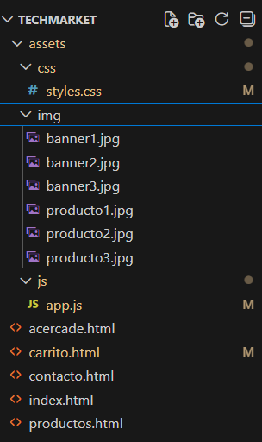
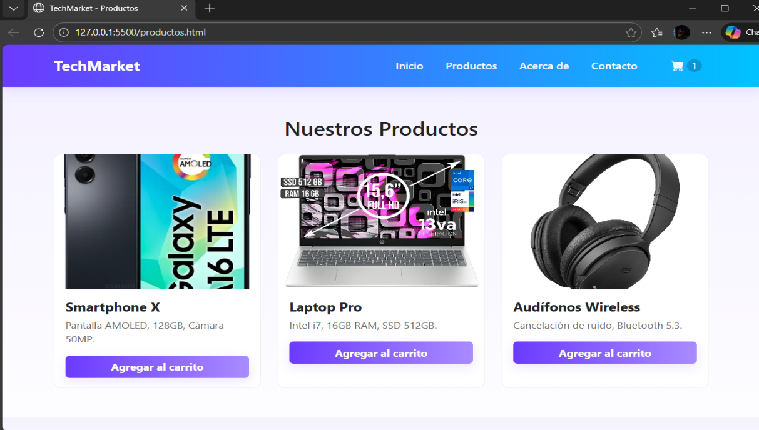
Captura 2 – Pagina productos

Captura 3 - Código JavaScript – agregar producto
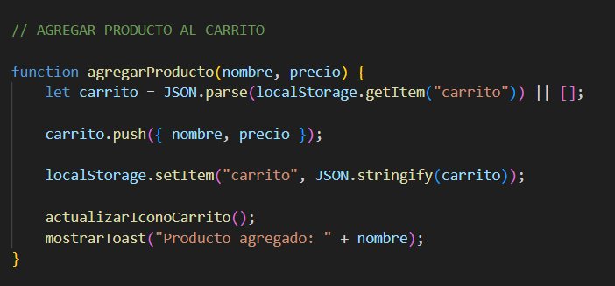
Captura 4 - Carrito con productos y total
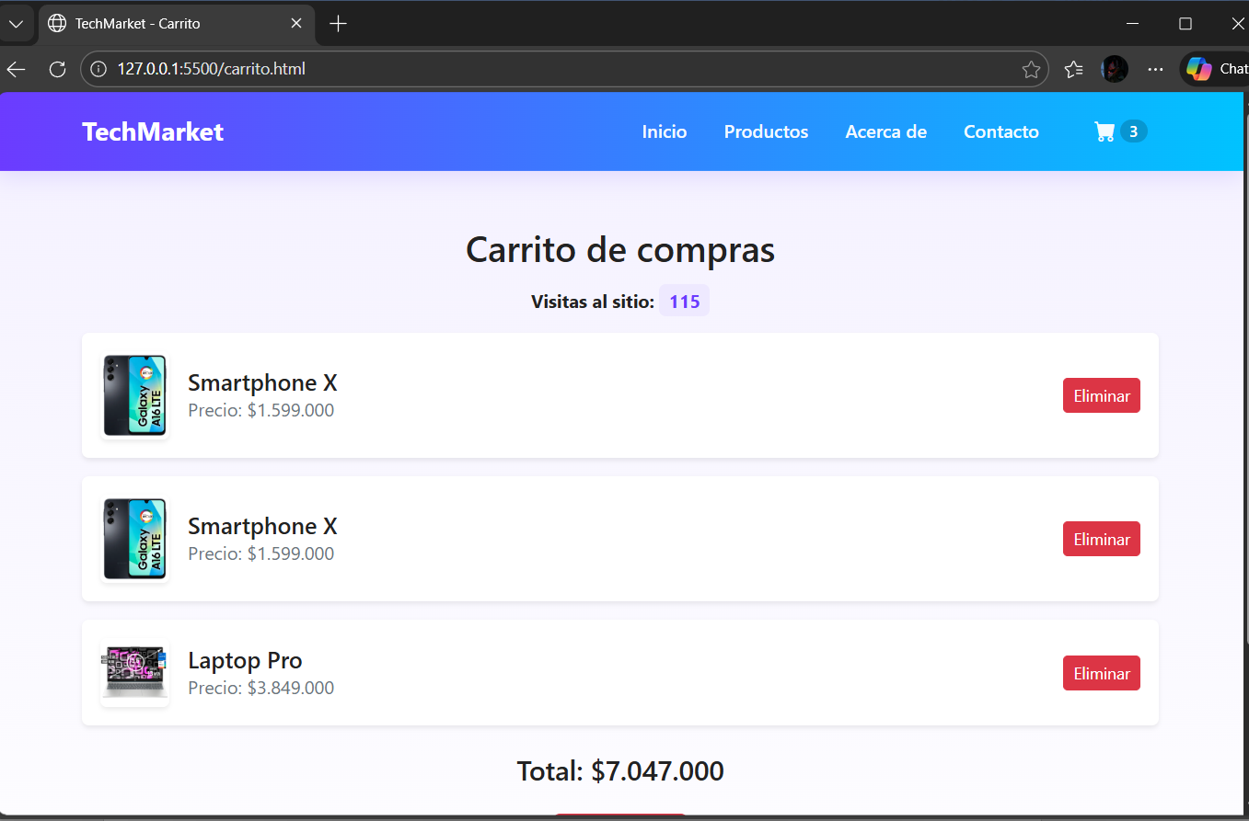

En este reto se revisa la implementación del carrito de compras utilizando JavaScript.
Los productos se agregan y almacenan en localStorage, lo que permite mantener la información entre páginas.
Se implementaron funciones para agregar, eliminar y vaciar productos del carrito, así como un contador dinámico que refleja la cantidad de productos seleccionados.
Además, se muestra el total de la compra y se integran imágenes de los productos para mejorar la experiencia del usuario.

